# 密碼學作業2

I3B54 410706228賴秉豐

## *Additive_Cyphers:*

**操作流程:**

1. 輸入一字串(小寫)
2. 輸入密鑰(key)
3. 印出的密碼字串(大寫)
4. 輸入密文(大寫)
5. 輸入密鑰(key)
6. 印出小寫的原文(小寫)

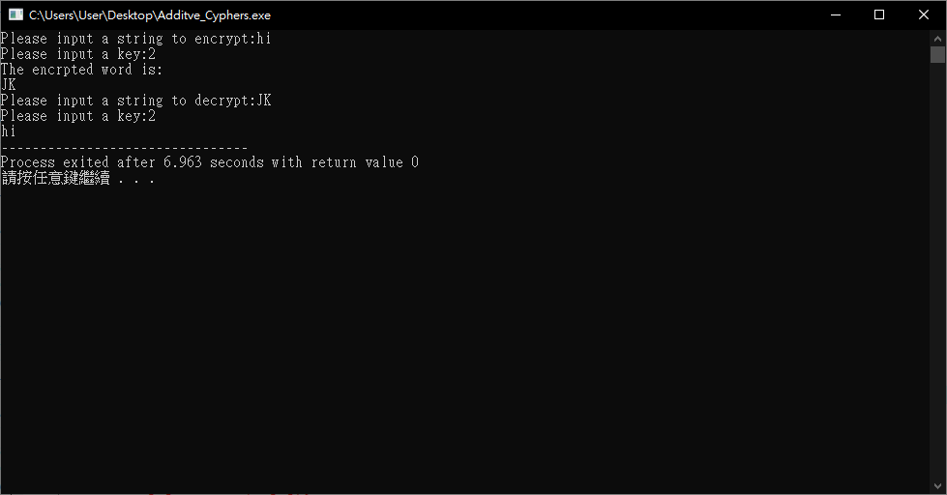

## *Affine_Cyphers:*

**操作流程:**

1. 輸入一字串(小寫)
2. 輸入密鑰(key1)
3. 輸入密鑰(key2)
4. 印出的密碼字串(大寫)
5. 輸入密文(大寫)
6. 輸入密鑰(key1)
7. 輸入密鑰(key2)
8. 印出小寫的原文(小寫)

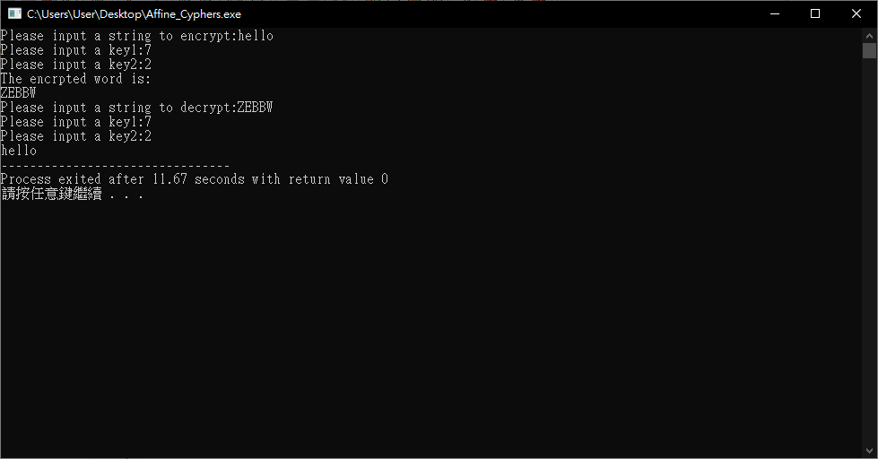

## *Affine_Cyphers:*

**操作流程:**

1. 輸入一字串(小寫)
2. 輸入密鑰(key)
3. 印出的密碼字串(大寫)
4. 輸入密文(大寫)
5. 輸入密鑰(key)
6. 印出小寫的原文(小寫)

